Controle alcohol, drugs en wapens
Nieuwe Thermen
Fase 5 - Definitief Besluit Schooldirectie

Mgr. Schrijnenstraat 20 6417 XZ Heerlen
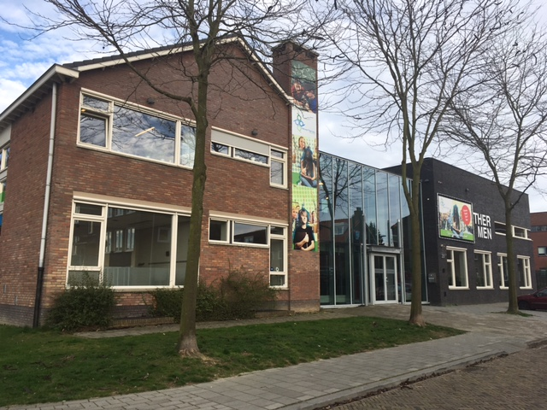

Definitief besluit CvB d.d. [Definitief besluit CvB]
Besluit Schooldirectie d.d. 13-4-2017
Behandeld door de MR d.d. 13-4-2017
Voorgenomen besluit Schooldirectie d.d. 6-4-2017

Managementsamenvatting

In de regel is het in bezit hebben, dan wel gebruik, van alcohol, wapens en drugs niet toegestaan. Voor het gebruik van alcohol kan de directeur een uitzondering toestaan.
Het vastleggen van afspraken en communicatie naar ouder/verzorgers en leerlingen gebeurt op schoolniveau.

Wijzigingsbeheer
………………

Inhoud
Managementsamenvatting 2
Wijzigingsbeheer 2
Beschrijving protocol 4
Sparringpartners 5
Bijlagen 6
Bijlage 1 – acties op Nieuwe Thermen 6
Bijlage 2 – NO SADness contract 7

Beschrijving protocol

Het in bezit hebben van wapens alsmede het in bezit hebben dan wel verhandelen van verdovende of geestverruimende middelen is ten strengste verboden. Met betrekking tot het gebruik van alcohol kan de directeur een uitzondering toestaan.

Protocol omgaan met alcohol en drugs

Inleiding
Op Nieuwe Thermen vinden we het van belang dat het gebruik van alcohol en drugs
aan strakke regels gebonden is, zeker waar het jonge gebruikers betreft. Om te
beginnen zijn er wettelijke kaders. Daaruit afgeleid en daarnaast zijn er ook onze
eigen regels die we rond dit onderwerp hanteren.

Onze regels
1. Het gebruik van alcohol en drugs alsmede het in bezit hebben van alcohol en
drugs is op Nieuwe Thermen en op het schoolterrein niet toegestaan.
2. Als een medewerker van Nieuwe Thermen een leerling er van verdenkt alcohol en/of drugs te hebben gebruikt dan wel in het bezit te zijn van alcohol of drugs, meldt hij dat bij de teamleider of, als de teamleider niet bereikbaar is, bij de sectordirecteur.
3. Signalen van buitenaf (andere ouders, jongerenwerkers, politie etc.)
worden eveneens gemeld aan de betreffende teamleider of bij de sectordirecteur.
4. De teamleider haalt de leerling uit de groep en onderzoekt de verdenking. Als
de verdenking gegrond is, worden ouders hiervan op de hoogte gesteld.
5. De teamleider bespreekt de situatie en de te nemen maatregelen met de
sectordirecteur.
6. De teamleider bespreekt al dan niet samen met de sectordirecteur de te nemen
maatregelen met de ouders. De leerling is bij dit gesprek aanwezig.
7. De volgende maatregelen kunnen onder meer worden genomen, apart of in
combinatie:
a. Schorsing (pas na overleg met algemeen directeur en hoor/wederhoor)
b. Het opleggen van de verplichting om een werkstuk te maken over de
gevaren van alcohol en drugs.
8. De teamleider bespreekt de gebeurtenis in het team om te bekijken welke
nazorg nodig is in de dagelijkse gang van zaken op school. Bovendien wordt
melding gemaakt van de gebeurtenis in SOM.
9. De zorgcoördinator bespreekt de gebeurtenis in het O-Team om te bekijken welke
nazorg door functionarissen van de school of daarbuiten gewenst is.
10. Bij iedere gebeurtenis waar sprake is van overtreding van wet- en regelgeving doet
de teamleider melding bij de politie. Dat geldt zeker in het geval van dealen op
school of op het schoolterrein.
11. Van deze melding worden de ouders van de betreffende leerling op de hoogte
gesteld evenals de sectordirecteur.
12. De school treedt niet in het justitiële onderzoek maar beperkt zich tot
pedagogische maatregelen in het belang van de gang van zaken op school.
13. De school besteedt systematisch aandacht aan de gevaren van alcohol en
drugs, bijvoorbeeld in de lessen of tijdens projecten.

14. Als dit het streven van de school ondersteunt worden contacten aangegaan en
onderhouden met organisaties die het gebruik van alcohol en drugs in goede banen
trachten te leiden.
15. Bovenstaande regels kunnen van overeenkomstige toepassing worden
verklaard als er sprake is van een overtreding door een leerling buiten het
schoolterrein en/of buiten schooltijden.
16. In geval van lacunes in dit protocol beslist de algemeen directeur.

Protocol controle op wapenbezit op school

De 'Checklist invoering controle op wapenbezit scholen' helpt bij het verminderen van wapens op school door de mogelijkheden en benodigde stappen voor de invoering van wapencontrole toe te lichten.
Doel is een succesvolle invoering van controle op wapenbezit op school.
De checklist is een preventief instrument om de invoering van controle op wapenbezit op scholen soepel te laten verlopen.

Samenwerkingspartners bij de uitvoering kunnen politie, gemeente en OM zijn.

De checklist
Voordat preventieve controles op wapenbezit op school kunnen worden uitgevoerd, is het doorlopen van de volgende stappen een randvoorwaarde:
- Opstellen van een schoolveiligheidsplan.
- Opnemen van regels over wapenbezit en preventieve controles in het schoolveiligheidsplan.
- Opnemen van het veiligheidsbeleid in de schoolgids.
- Aanstellen van een persoon binnen de school die verantwoordelijk is voor sociale veiligheid.
- Aanstellen van een persoon binnen de politie die als aanspreekpunt voor de school fungeert.
- Afspraken maken met gemeente en OM.
- Facultatief: opstellen veiligheidsconvenant met de lokale partners.

Bij de uitvoering zijn de volgende aspecten van belang:
- Organisatie van preventieve wapencontroles.
- Uitvoering van preventieve wapencontroles.
- Medewerking aan preventieve wapencontroles.
- Nazorg en flankerende maatregelen.

Sparringpartners

Bij het maken van afspraken kunnen de volgende personen, op locatie of daarbuiten, worden betrokken:
- Schoolagent
- Teamleider
- Mentor-coaches
- Directie
- Preventiemedewerkers, ook van andere locaties
- Bestuursbureau van SVO|PL

Bijlagen

Bijlage 1 – acties op Nieuwe Thermen

Actie | Verantwoordelijke | Uitwerking
Vastleggen van werkwijze over preventieve controles op schoolniveau | Directie
Opnemen van regels over alcohol-, drugs- en wapenbezit en -gebruik in de schoolgids | Directie
Opnemen van de mogelijkheid tot preventieve controle in overeenkomsten met leerlingen, bv. bij verhuur van kluisjes | Directie
Gebruik van het No SADness contract bij reizen (bijlage 2) | Directie
Aanstellen van een preventiemedewerker sociale veiligheid op school | Directie
Aanstellen van een aanspreekpunt voor de politie binnen school | Teamleider
Afspraken maken met de politie, bijvoorbeeld schoolagent | Teamleider
Afspraken maken met de gemeente | Directie/teamleider

Bijlage 2 – NO SADness contract

No SADness contract

Deelname aan deze reis geschiedt onder voorwaarde dat ouders en leerlingen zich conformeren aan het door school opgestelde NO SADness contract. (NO SAD staat voor geen Seks, geen Alcohol en geen Drugs). Dit houdt het volgende in:
het gebruik en/of in bezit hebben van drugs is verboden;
het hebben van seksuele contacten is verboden;
het gebruik en/of in bezit hebben van alcohol is verboden;

Dit contract geldt gedurende de gehele reis, van vertrek tot thuiskomst.

Zowel de ouders/verzorgers als de deelnemer aan deze reis zijn ervan op de hoogte dat bij enige misdraging (dit kan zijn het zich niet houden aan het NO SADness contract, maar ook het geen gehoor geven aan geboden of opdrachten van leidinggevenden), de leiding zich het recht voorbehoudt, de ouders/verzorgers in te lichten en de reis voor de desbetreffende leerling te beëindigen waarbij eventuele extra kosten voor rekening van de ouders/verzorgers zijn.

Door ondertekening van deze verklaring hebben ouders/verzorger en leerling kennis genomen van bovenstaande, gaan hiermee akkoord en bevestigen de deelname aan de reis.

Handtekening ouders/verzorgers: Handtekening leerling:

....................................................... ......................................................

